Oppdatering fra Lions Aid Norway (LAN) 19.august 2024
– Lions Norge sine felles bistandsprosjekter i utlandet gjennom 30 år!
Kjære medlemmer,
I en periode der de fleste av oss har vært opptatt av sommer og ferietid har det skjedd mye i prosjektene våre i Uganda.
Denne gangen setter vi fokus på et prosjekt LAN forvalter på vegne av alle de Nordiske landene (NSR) ved Anyiribu Primary School nord i Uganda. Her bor det i underkant av 10.000 mennesker, mange av dem flyktninger fra DR Kongo og Sør-Sudan.
Skolen har vært i en elendig forfatning, med to store klasseromsblokker som ikke har vært i bruk på grunn av faren for elvene. Derfor har først del av prosjektet vært å rehabilitere disse to blokkene med 6 nye klasserom, et bibliotek og et forsamlingslokale. Rehabiliteringen er ferdigstilt, og hele skolen har fått et skikkelig løft som har ført til over 200 hundre nye elever. Samlet går det nå 1425 elever ved skolen, fordelt på 15 lærere.
Del to av prosjektet er å bygge en demonstrasjons- eller opplæringsgård ved skolen, for elever, lærere og lokale farmere. I løpet av sommeren er vann til produksjon på plass med solcelledrevet pumpe, vanntårn og irrigasjonsløsninger, åker er opparbeidet, og hele området er inngjerdet for å hindre at uvedkomne tar seg inn på området.
I påvente av at vi bygger et eget drivhus ved skolen vil hovedprosjektet vårt ved Eruba Primary School, en time unna, forsyne prosjektet med stiklinger som i disse dager settes i jorden med hjelp fra elevene.
Det som dyrkes skal delvis gå til å supplere elvene med næringsrike grønnsaker, og delvis selges for å skaffe penger til videre drift av prosjektet, slik at prosjektet blir bærekraftig. Med denne profilen på prosjektet fyller vi mange av FNs bærekraftsmål.
Nyt bilder, og gled dere over at dere er med på å bygge en fremtid for elever og lokalsamfunn
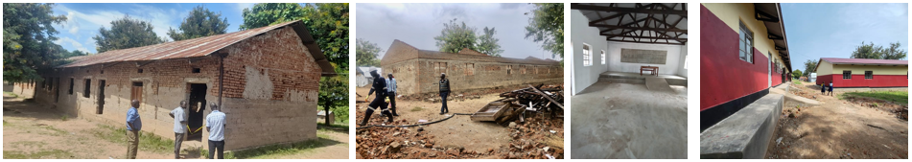

Brønner:
Vi avsluttet forrige fiskalår med 13 nye brønnbestillinger, og har nå bygget 220 brønner totalt! Brønnprosjektet ble startet av MD-IRC Ole Traasdahl i 2007, og det er bare imponerende hva vi har fått til gjennom disse årene!!

Ta gjerne kontakt om din klubb ønsker presentasjon eller et skreddersydd prosjekt gjennom oss!
Beste hilsener,
Annette
Utlandssjef Lions Norge Annette Pemmer, annette.pemmer@lions.no /99 41 85 00

